

МУНИЦИПАЛЬНОЕ ОБРАЗОВАНИЕ «Каргасокский район»

## ТОМСКАЯ ОБЛАСТЬ

**АДМИНИСТРАЦИЯ КАРГАСОКСКОГО РАЙОНА**

**ПОСТАНОВЛЕНИЕ**

07.03.2019 № 63

с. Каргасок

О согласовании передачи муниципального имущества, закреплённого на праве оперативного управления за МБДОУ «Нововасюганский детский сад № 23» по договору безвозмездного пользования

В соответствии с пунктом 2 части 3.2 статьи 17.1 Федерального закона от 26 июля 2006 года № 135-ФЗ «О защите конкуренции», частью 1 статьи 296 Гражданского Кодекса Российской Федерации, пунктом 6.3 Положения о порядке управления и распоряжения имуществом муниципального образования «Каргасокский район», утвержденного решением Думы Каргасокского района от 10.10.2012 № 165 «О принятии Положения о порядке управления и распоряжения имуществом муниципального образования «Каргасокский район»

Администрация Каргасокского района постановляет:

1. Согласовать возможность передачи муниципального имущества, закреплённого на праве оперативного управления за МБДОУ «Нововасюганский детский сад № 23», по договору безвозмездного пользования, для медицинского обслуживания воспитанников, сроком на 5 лет согласно приложению к настоящему постановлению.

2. Настоящее постановление вступает в силу со дня его официального опубликования (обнародования) в установленном порядке.



Глава Каргасокского района А.П. Ащеулов

А.В. Молчанова

(838253) 2-18-09

Приложение

к постановлению Администрации

Каргасокского района

от 07.03.2019 № 63

Имущество, передаваемое МБДОУ «Нововасюганский детский сад № 23» по договору безвозмездного пользования

1. Помещение медицинских кабинетов (общая площадь 32,2 м2) номера на поэтажном плане № 12, 13, 14, 15, 16 МБДОУ «Нововасюганский детский сад № 23», расположенное по адресу: Томская область, Каргасокский район, с. Новый Васюган, пер. Геологический, 6.

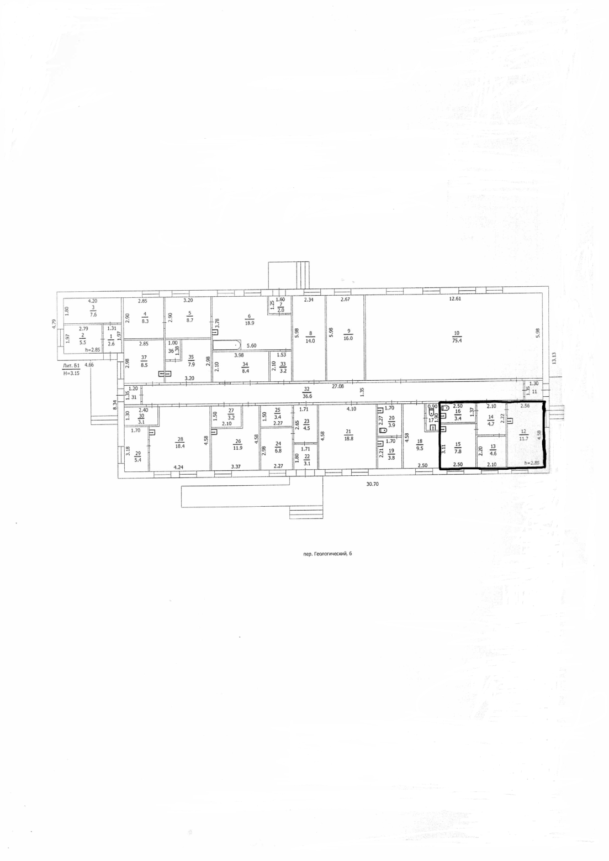

2. Оборудование

|  |  |  |  |
| --- | --- | --- | --- |
| № п/п | Наименование объекта | Ед.изм. | Количество |
| 1 | Облучатель рециркулятор без платформы бактерицидный | шт. | 2 |
| 2 | Плантограф детский в комплекте | шт. | 1 |
| 3 | Спиротест прибор | шт. | 1 |
| 4 | Осветитель таблиц аппарата Ротта | шт. | 1 |
| 5 | Динамометр кистевой | шт. | 1 |
| 6 | Шкаф одностворчатый | шт. | 1 |
| 7 | Шкаф со стеклянной дверью белый | шт. | 1 |
| 8 | Шкаф пенал узкий белый | шт. | 1 |
| 9 | Кушетка процедурная | шт. | 1 |
| 10 | Стеклянный столик передвижной МММ206 | шт. | 2 |
| 11 | Весы электронные напольные | шт. | 2 |
| 12 | Тонометр МТ | шт. | 1 |
| 13 | Тонометр LD | шт. | 2 |
| 14 | Тонометр CS-105 | шт. | 1 |
| 15 | Термометр бесконтактный 2 в 1 лобный/ушной | шт. | 1 |
| 16 | Термометр электронный | шт. | 25 |
| 17 | Бикс для стерелизации с фильтром КФ-3 | шт. | 2 |
| 18 | Бикс для стерелизации с фильтром КФ-6 | шт. | 2 |
| 19 | Лоток почкообразный ЛМП-260 | шт. | 5 |
| 20 | Пикфлуометр «Personal Best Low Range» | шт. | 1 |
| 21 | Пинцет анатомический | шт. | 2 |
| 22 | Шины для верхних конечностей | шт. | 1 |
| 23 | Ширма | шт. | 1 |
| 24 | Ростомер РМ (малютка) | шт. | 1 |
| 25 | Тумба медицинская белая | шт. | 3 |
| 26 | Таблица для определения остроты зрения | шт. | 1 |
| 27 | Таблица для исследования цветоощущения | шт. | 1 |
| 28 | Шпатель для языка | шт. | 30 |
| 29 | Водонагреватель 50л | шт. | 2 |
| 30 | Холодильник Бирюса-108 | шт. | 1 |
| 31 | Грелка резиновая | шт. | 1 |